**Handbollsavslutningen i Nyvångshallen för Dalby GIF:s lag**

* **VEM ANORDNAR AVSLUTNINGEN**; Anges vilket lag som ansvarar i årshjulet för ansvarsområden som redovisas via föräldrasektionen.
* **KOSTNADER;** Kostnader för inköp av pokaler (se nedan) samt fika till de aktiva betalas av klubben. Fika beställs från Hemköp och faktureras enligt befintlig rutin med märkning ”Handbollsavslutning”. Övriga kostnader belastar arrangerande lag och dras av från intäkterna.
* **INTÄKTER;** Alla intäkter från försäljning under dagen tillfaller det egna laget. Förslagsvis bakar man och säljer alternativt beställer varor från Hemköp (faktureras klubben och dras av från intäkterna).
* **VEM ÄR MED PÅ STORA AVSLUTNINGEN:**
  + Bollsskolan har en egen avslutning deltar INTE på denna avslutning.
  + De lag som ska bjudas in är från 7-16 år (ungdomssektionen).
* **POKALER;**
  + Alla spelare får var sin pokal som ska beställas.
    - Finns olika leverantöerer;
    - Pokalhuset ([www.pokalhuset.se](http://www.pokalhuset.se)) - Bra o snabb service med konkurrenskraftiga priser, tillika bra websida.. Oftast använd.
    - Sport & Gravyr             [www.sport-gravyr.se](http://www.sport-gravyr.se)
    - Formo                                    [www.formo.se](http://www.formo.se)
  + En lite lathund nedan om pokalbeställning:
  + 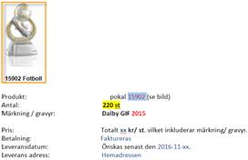

Fakturaadress:

Dalby GIF – Handboll

Att: Richard Klang

Box 98, 247 24 Dalby

* **TID;** Bestäm dag för avslutningen, oftas direkt efter avslutad serie/säsong, slutet april. Eftermiddag (ex kl 14) 2 timmar lång inkl fika/försäljning
* **LOKAL**; Nyvångshallen bokas via XXX
* **INBJUDAN;** Skicka ut inbjudan till alla lag via Ledare och föräldrarepresentant och be dem skicka ut till sina lag*.*
* **PRESENTATION**; Ledare och Föräldrarepresentanter planerar hur kvällen ska se ut. Oftast skickar man ut ca 1 månad innan ett mail till alla ledare om att meddela en låt som laget ska springa in till i hallen samtidigt som de presenteras tillsammans med eventuellt info som också kan läsas upp i samband med att laget springer in.
* **FIKA;** Klubben bjuder spelarna på fika (ex kanelbulle och sugrörsdricka/läsk) som beställs via Hemköp.
* **FÖRSÄLJNING;** Förslagsvis bakar arrangerande lag och säljer i entrén till hallen för att generera intäkter till laget under avslutningen. Kan även sälja lotter eller hitta på andra sätt till försäljning (ex loppis av sporttillbehör.
* **STÄDNING;** Arrangerande lag ansvarar för städning i hallen samt entrén efter avslutninge. Samtliga säckar ska bytas.
* **Förslag på INBJUDAN;**
* 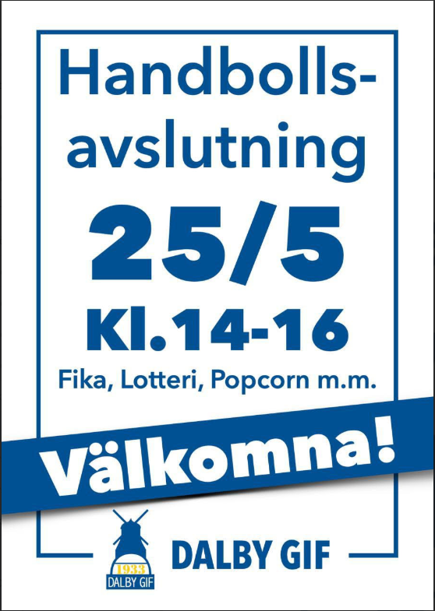
* **Förslag på PLANERING – inom egna laget som anordnar avslutningen**
* Fikagrupp - ansvarar för fika samt försäljning av denna.
* Underhållningsgrupp –planerar presentationen av lagen och samlar in info från ledarna om låtar och ordnar med ljudanläggning, speaker och körschema. Ev bjuder in hemliga gäster.
* Lotteriggrupp - ansvarar för inköp och försäljning av lotter samt prisbord etc.
* Sponsorgrupp – om det inte redan finns utpekade sponsorer av klubben så behöver det ordnas priser till lotteriet.
* Städgrupp – säkerställer att städas efter arrangemanget.